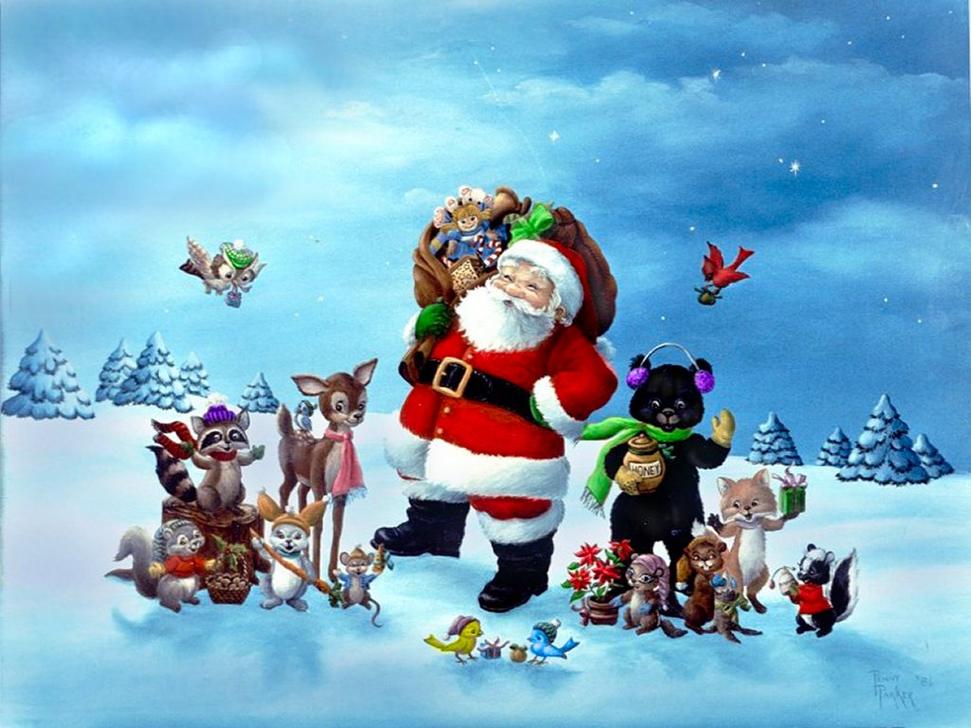
КАКИЕ ИГРУШКИ
НУЖНЫ ДЕТЯМ?

Подготовила: педагог — психолог Саютинская Н.В.
Развитие богатого эмоционального мира ребенка немыслимо без существования в нем игрушек. Именно они служат для него той средой, которая позволяет выражать свои чувства, исследовать окружающий мир, учит общаться и познавать себя. Вспомните свои любимые игрушки! Это не обязательно огромные, шикарные, дорогие львы и тигры, экстравагантные куклы и электрические машины. У кого-то это невзрачный мишка, переданный мамой по наследству, малюсенький пупсик с огромным количеством немыслимых нарядов из чулков и тюля, а может быть, просто кусочек искусственного меха, перетянутый веревочкой, надёжно зажатый в ладошке во время сна.
Только сам ребёнок из огромного набора домашних игрушек, искренне подаренных ему родителями, из блеска и богатства витрин магазинов способен выбрать именно то существо, которое нужно ему. Если хотите, выбор игрушек самим ребенком внутренне обусловлен теми же эмоциональными побудителями, что и выбор взрослым друзей и любимых. Зачем ребенку любимая игрушка? Затем, зачем нам, взрослым, не только дети, родители и коллеги по работе, но и друзья, и любимые.
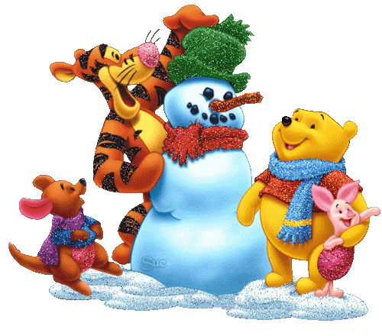
У каждого ребенка должна быть такая игрушка, которой он может пожаловаться, которую поругает и накажет, пожалеет и утешит. Именно она поможет ему преодолеть страх одиночества, когда родители куда-то уйдут, страх темноты, когда выключается свет и надо уснуть, но не в одиночестве, а с игрушкой-подружкой. На них иногда злятся, их наказывают и даже ломают, забрасывая в дальний угол, но и их же вспоминают в минуты детского горя, достают из угла и чинят, дорисовывают стершиеся глаза и губы, шьют новые наряды, пришивают уши и хвосты.
Трудно представить, что подобное отношение ребенок может испытать к роботу-трансформеру, игрушке «Денди», взмывающему ввысь самолету, ревущей и гремящей машине.
В «подружки» маленькие мальчики и девочки скорее выберут Барби, Мишку, котенка, зайчонка, то есть существо, очень похожее на человека, близкое ему и понятное.
Поэтому, узнав о заветной мечте ребенка иметь ту или иную игрушку, подумайте сначала, а по-настоящему ли она ему нужна.
Несомненно, у ребенка должен быть определенный набор игрушек, способствующих развитию его чувственного восприятия, мышления, кругозора, позволяющих ему проигрывать реальные и сказочные ситуации, подражать взрослым. В книге Г. Л. Лэндрет «Игровая терапия: искусство общения» приводятся рекомендации по выбору игрушек, помогающих гармонично развивать интеллект, эмоции, самопознание, самоконтроль и умение общаться. Не все они покупаются в магазине, многие можно сделать самим родителям, и от этого они будут еще ближе и дороже ребенку.
Игрушки из реальной жизни. Кукольное семейство (может быть, семья зверушек), кукольный домик, мебель, посуда, машины, лодка, касса, весы, медицинские и парикмахерские инструменты, часы, стиральные машины, плиты, телевизоры, мелки и доска, счеты. Игрушки, помогающие «выплеснуть» агрессию.
Солдатики, ружья, мячи, надувные «груши», подушки, дикие животные, резиновые игрушки, веревки, скакалки, молотки и другие инструменты, дротики для метания, кегли.
Игрушки для развития творческой фантазии и самовыражения.
Кубики, матрешки, пирамидки, конструкторы, азбуки, настольные игры, разрезные картинки или открытки, краски, пластилин, мозаика, наборы для рукоделия, нитки, кусочки ткани, бумага для аппликаций, клей .
При покупке игрушек пользуйтесь простым правилом:
игрушки следует выбирать, а не собирать!
Игрушки, какими их представляют себе взрослые, с точки зрения ребенка никуда не годятся. Великолепные автоматические и полуавтоматические, полностью собранные игрушки не могут удовлетворить творческие и эмоциональные потребности ребенка. Ребенку нужны такие игрушки, на которых можно отрабатывать, отшлифовывать основные необходимые свойства характера. Для этого автоматические игрушки совершенно не пригодны.
Для годовалого малыша интересны и полезны будут пластмассовые пирамидки из 3—4-х составляющих колец разного цвета, мисочки разных размеров, вкладывающиеся друг в друга, разноцветные кубики. Очень полезны игрушки каталки и неваляшки. Для 2-летних очень хорош большой разноцветный мяч, который не закатывается под мебель, 7—8-составные пирамидки, мягкие, пушистые игрушки, которые уже не тянут в рот, а вот засыпают с ними очень хорошо. Большая пластмассовая машина или коробка уже с этого возраста будут приучать ребенка к аккуратности.
К трем годам к ярким, разноцветным, с четкой формой игрушкам прибавляются простейшие конструкторы («Волшебный сундучок», «Сюрпризное яйцо»), которые малыши собирают вместе со взрослыми. На этом возрастном этапе ребенок ребенок выбирает сюжеты для ролевых игр из той жизни, которая его окружает. Дети играют в «дочки-матери», «в папу и маму», в «магазин», «доктора», «детский сад» и т. п. Игрушки в этом возрасте увеличиваются в размерах (большая кукла, большой медведь и т. д.). Правильной будет покупка «парикмахерских наборов», чайных и столовых сервизов, принадлежностей доктора Айболита, мебели .
К четырем годам наибольшую пользу ребенку принесут не покупные дорогие игрушки, а сделанные своими руками вместе со взрослыми. Крупные игрушки к пяти годам постепенно перестают занимать ребенка и перемещаются из игровой зоны на кресла, кровати, шкафы. А вот наборы зверушек, солдатиков, кукольных семей завоевывают интерес и эмоции ребенка. Появляется большая возможность для проигрывания разных вариантов с одними и теми же игрушками, развивается фантазия и воображение, мышление перестает быть конкретным, а эмоциональный мир обогащается.
Шестилетнему ребенку полезнее и интереснее уже не статичные и конкретные игрушки. Он будет рад необычному конструктору, моделям кораблей и самолетов, красивым фломастерам и занимательной настольной игре, разборному роботу - трансформеру, набору для шитья и вязания.


